***A)*** *Kelaskan benda-benda di bawah dalam kumpulan yang betul.*

rokok tembikai makanan ringan alkohol

jus oren dadah sayur-sayuran susu

|  |  |
| --- | --- |
| Bahan yang merosakkan kesihatan | Bahan yang baik untuk kesihatan |
| 1._______________________  2. _______________________  3. _______________________  4. _______________________ | 1. ________________________  2. ________________________  3. ________________________  4. ________________________ |

Keputusan : Lulus / Gagal

***B)*** *Tuliskan “* ***Betul*** *” atau “* ***Salah*** *” untuk kenyataan berikut.*

1. Aziff suka menegur orang yang tidak dikenali.

____________________

2. Waheeda Wassini menghubungi bapanya apabila tertinggal bas

sewaktu balik dari sekolah.

_____________________

3. Rosalinda Ayamor tidak menerima sebarang pemberian

daripada orang yang tidak dikenalinya.

______________________

4. Ahmad Waidz meminta izin ibu bapanya untuk pergi ke sekolah

pada waktu petang.

______________________

5. Hakimah selalu bermain dengan kawan-kawannya sehingga

lewat malam.

_______________________

6. Anis Suraya selalu mengingati pesan ibunya supaya tidak bermain

di tempat yang merbahaya.

________________________

Keputusan : Lulus / Gagal

***C)*** *Nyatakan otot yang terlibat semasa melakukan aktiviti di bawah.*

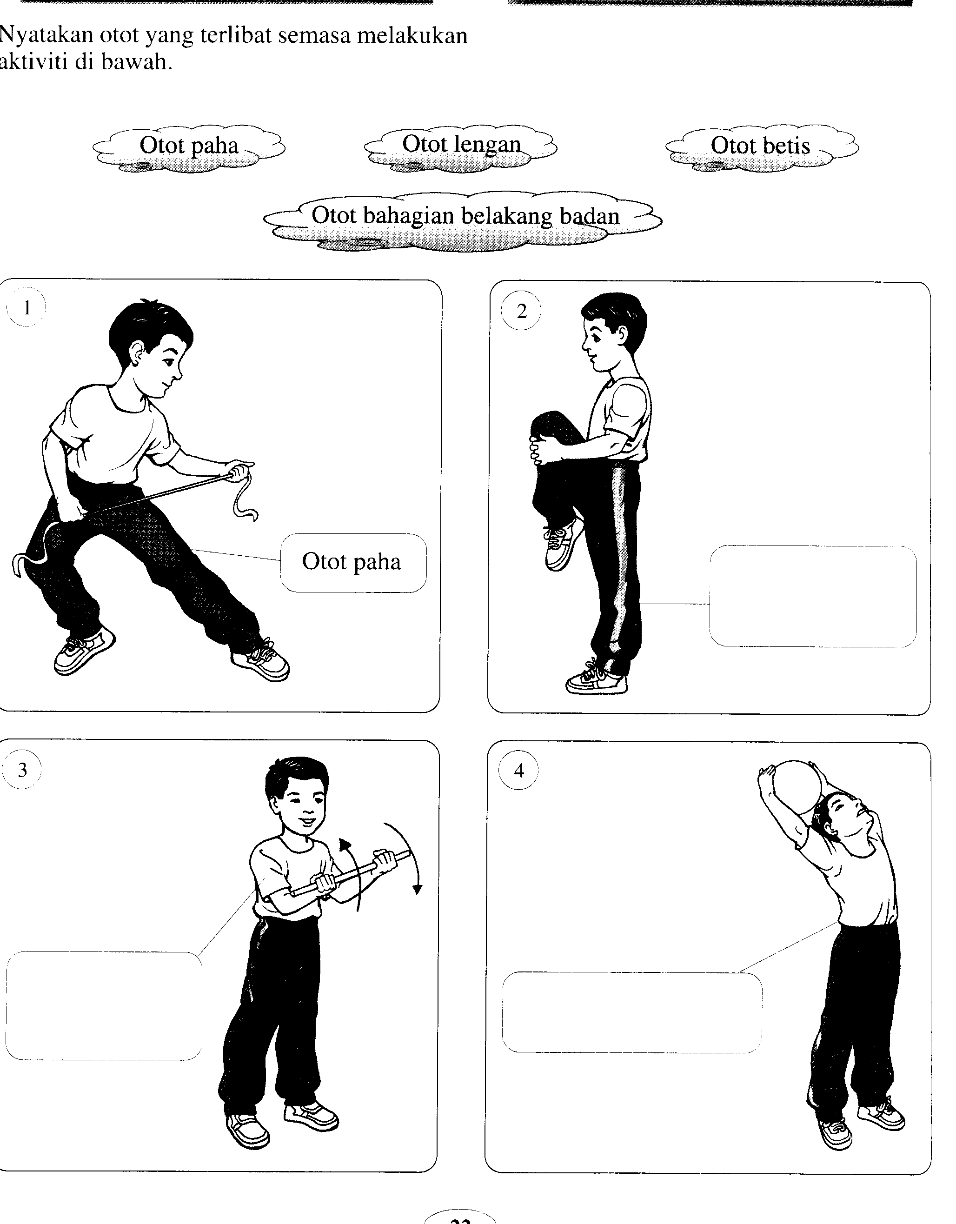

Otot betis

Otot lengan

Otot paha

Otot bahagian belakang badan

Keputusan : Lulus / Gagal

***D)*** *Namakan alatan dan kawasan permainan yang sesuai sama ada* ***padang*** *atau* ***gelanggang.***

1.

**j0299763**

2.

j0301480

3.

j0293844

4.

j0199036

5.

j0285698

Keputusan : Lulus / Gagal

***E)*** *Kelaskan yang berikut mengikut aktiviti* ***kesenggangan*** *atau* ***pekerjaan****.*

Membuat layang-layang Mengumpul setem

Menangkap ikan Berkhemah

Melukis Menjual sate

Menoreh getah Menangkap pencuri

**PEKERJAAN**

1._______________________________

2._______________________________

3. _______________________________

4._______________________________

**KESENGGANGAN**

1. ____________________________

2. ____________________________

3.____________________________

4.____________________________

TP3.KESUKANAN

Keputusan : Lulus / Gagal